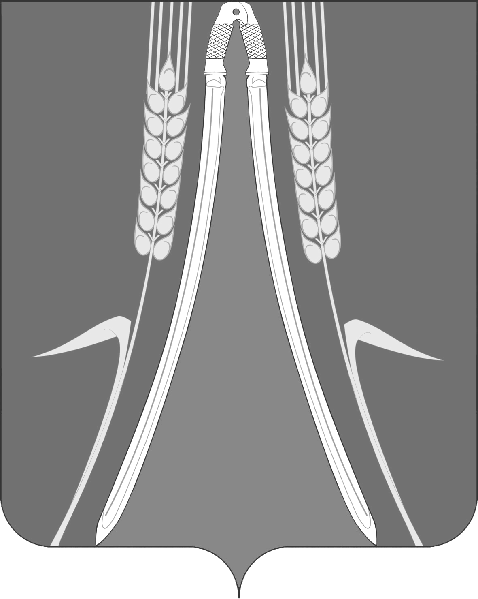

СОВЕТ

СОВЕТСКОГО СЕЛЬСКОГО ПОСЕЛЕНИЯ

НОВОКУБАНСКОГО РАЙОНА

РЕШЕНИЕ
от _______________ | № _______
ст. Советская

О внесении изменений в решение Совета Советского сельского поселения Новокубанского района от 16 марта 2007 года № 28 «Об утверждении Положения «Об организации ритуальных услуг и содержании мест захоронения на территории Советского сельского поселения Новокубанского района».

Руководствуясь Законом Краснодарского края от 04 февраля 2004 года № 666-КЗ «О погребении и похоронном деле в Краснодарском крае», рассмотрев протест прокурора Новокубанского района от 13 декабря 2019 года №7-02-2019/9293, Совет депутатов Советского сельского поселения Новокубанского района р е ш и л:
- Внести в решение Совета Советского сельского поселения Новокубанского района от 16 марта 2007 года № 28 «Об утверждении Положения «Об организации мест захоронения на территории Советского сельского поселения Новокубанского района» следующие изменения: Положение об организации мест захоронения на территории Советского сельского поселения Новокубанского района дополнить разделом 7.1. следующего содержания:
«7.1. Почетные захоронения.
7.1.1. На территории общественных кладбищ Советского сельского поселения Новокубанского района в целях увековечения памяти умерших (погибших) граждан, имеющих заслуги перед Российской Федерацией, Краснодарским краем, Советским сельским поселением Новокубанского района, могут быть предусмотрены обособленные земельные участки (зоны) почетных захоронений (далее - зоны почетных захоронений).
7.1.2. Перечни кладбищ, на территории которых предусматриваются зоны почетных захоронений, определяются администрацией Советского сельского поселении Новокубанского района (далее Администрация).
7.1.3. Зона почетных захоронений - ограниченная часть территории общественного кладбища, объединяющая места захоронений с удобным подходом и хорошим обзором, расположенные, как правило, вдоль главной аллеи кладбища и предоставляемые бесплатно при погребении умершего (погибшего), имеющего заслуги перед Российской Федерацией, Краснодарским краем, Советским сельским поселением Новокубанского района (далее - места почетных захоронений), на основании правового акта администрации Советского сельского поселения Новокубанского района по ходатайству супруга, близких родственников (детей, родителей, усыновленных, усыновителей, родных братьев и родных сестер, внуков, дедушек, бабушек), иных родственников, законного представителя умершего (погибшего) или иного лица, взявшего на себя обязанность осуществить погребение умершего (погибшего) или организаций с обоснованием и подтверждением заслуг умершего (погибшего) перед Российской Федерацией, Краснодарским краем, Советским сельским поселением Новокубанского района при отсутствии противоречий с волеизъявлением умершего (погибшего) либо волеизъявлением его супруга, близких родственников, иных родственников или законного представителя умершего (погибшего).
7.1.4. Перечень лиц, погребение которых может быть осуществлено в зоне почетных захоронений, порядок погребения на местах почетных захоронений, определяются Администрацией.
7.1.5. Размер места почетного захоронения устанавливается правовым актом Администрации площадью менее 6 квадратных метров.
7.1.6. При погребении на месте почетного захоронения в Администрацию представляются:
1) заявление лица, взявшего на себя обязанность осуществить погребение, о захоронении умершего (погибшего) на месте почетного захоронения;
2) ходатайство на имя главы Советского сельского поселения Новокубанского района лиц, указанных в пункте 7.1.3 настоящего положения;
3) копии документов, подтверждающих принадлежность умершего (погибшего) к категории лиц, погребение которых может быть осуществлено на месте почетного захоронения;
4) копия паспорта или иного документа, удостоверяющего личность лица, взявшего на себя обязанность осуществить погребение на месте почетного захоронения;
5) копия медицинского свидетельства о смерти умершего (погибшего), тело которого подлежит захоронению на месте почетного захоронения, или копия свидетельства о смерти, выданного органами ЗАГС;
6) копия справки о кремации при захоронении урн с прахом после кремации.
Копии документов представляются одновременно с оригиналами, которые после сверки с копиями возвращаются заявителю.
Не допускается требовать с заявителя представления документов, не предусмотренных настоящим пунктом.
7.1.7. На месте почетного захоронения правовым актом Администрации может быть предусмотрено подзахоронение умершего (погибшего) супруга (супруги) в могилу ранее умершего его супруга (супруги), состоящего (состоящей) на момент смерти с ним в зарегистрированном браке.
7.1.8. При погребении путем подзахоронения на месте почетного захоронения в уполномоченный исполнительный орган в сфере погребения и похоронного дела кроме документов, указанных в подпунктах 1, 4-6 пункта 7.1.6. настоящего положения представляются:
1) свидетельство о регистрации почетного захоронения;
2) письменное согласие лица, на которое зарегистрировано почетное захоронение (в случае, если лицо, взявшее на себя обязанность осуществить погребение, не является лицом, на которое зарегистрировано данное почетное захоронение), на подзахоронение на месте почетного захоронения;
3) копии документов, подтверждающих что погребенный на месте почетного захоронения был на момент своей смерти супругом (супругой) умершего (погибшего), тело которого подлежит подзахоронению.
Копии документов представляются одновременно с представлением оригиналов, которые после сверки с копиями возвращаются заявителю.
Не допускается требовать с заявителя представления документов, не предусмотренных настоящим пунктом.
7.1.9. Установка оград вокруг места почетного захоронения не допускается.
7.1.10. При предоставлении места почетного захоронения Администрацией выдается свидетельство о регистрации почетного захоронения в порядке, определяемом правовым актом администрации Советского сельского поселения Новокубанского района.».
2. Контроль за выполнением настоящего решения возложить на комиссию по нормотворчеству и контролю за исполнением органами и должностными лицами Советского сельского поселения полномочий по решению вопросов местного значения (Пилипенко).
3. Решение вступает в силу со дня его официального обнародования, путем размещения в специально установленных местах для обнародования муниципальных правовых актов Совета Советского сельского поселения Новокубанского района.

Глава  Советского сельского поселения Новокубанского района |  | Председатель Совета  Советского сельского поселения Новокубанского района
С.Ю.Копылов |  | С.Ю.Гуров

